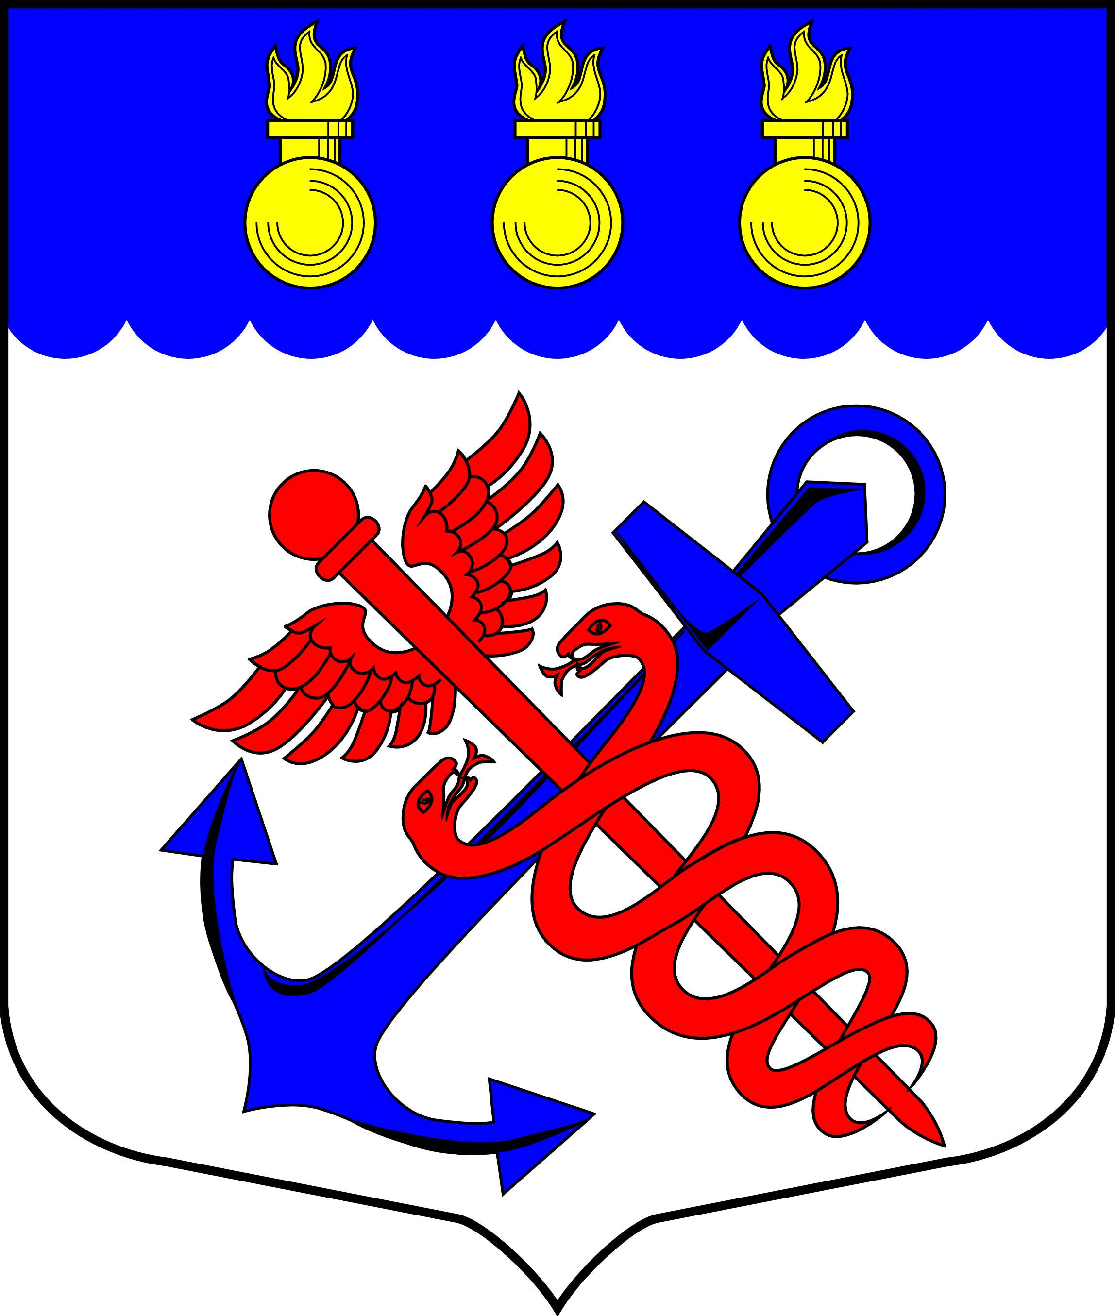
Местная Администрация
муниципального образования
муниципальный округ Морские ворота
Санкт-Петербург
________________________________________________________________________________

РАСПОРЯЖЕНИЕ
11.11.2014 № 39 - ОД

Об утверждении графика аттестации служащих в 2015 году

На основании Положения «Об аттестации муниципальных служащих Местной Администрации муниципального образования муниципальный округ Морские ворота», утвержденного Решением Муниципального Совета муниципального образования муниципальный округ Морские ворота № 20/2 от 06.08.2007г., с изменениями согласно Решению Муниципального Совета муниципального образования муниципальный округ Морские ворота № 12/6 от 26.05.2009г.:

1. Утвердить график аттестации муниципальных служащих органов местного самоуправления муниципального образования муниципальный округ Морские ворота в 2015 году.
2. Установить служащим органов местного самоуправления муниципального образования муниципальный округ Морские ворота следующие даты аттестации:
- Беленькова Марина Константиновна, ведущий специалист по молодежной политике, физической культуре и спорту – 31.03.2015 11:00;
- Михайлова Анастасия Михайловна, руководитель структурного подразделения по кадровым и организационно-правовым вопросам – 18.05.2015 14:00;
- Бобровская Ольга Александровна, главный специалист-бухгалтер – 06.07.2015 12:00;
- Гергелюк Ирина Владимировна, ведущий специалист по правовым вопросам – 01.10.2015 12:00

И.о. Главы Местной Администрации
муниципального образования
муниципальный округ Морские ворота В.Г. Константинов

